Lékařské přístroje

Laser

- laserové záření má v celém svém průběhu stejnou vlnovou délku a všechny paprsky kmitají se stejnou fází. Toto umožňuje soustředit všechny paprsky do jednoho bodu a dosáhnout tak vysoké výkonové hustoty. (Hrazdira, I., Mornstein, V., Lékařská biofyzika a přístrojová technika, Neptun 2001)
-použití: laser je vynálezem 20.století a za necelých padesát let své existence se stal nedílnou součástí našeho života. Setkáváme se s ním v mnoha oborech lidské činnosti. Pomáhá při měření vzdáleností a určování směru (například při stavbě metra). V rukou lékaře se stává naprosto sterilním a bezbolestným skalpelem. Můžeme s ním opracovávat i velice tvrdé materiály. Dokáže přenášet obrovské množství informací na velké vzdálenosti. Nebo nám například doma přehrává kompaktní disky (www.mendelova.cz). V lékařské praxi se používá zejména v chirurgii, oftalmologii, stomatologii, dermatologii. Jeho výhoda spočívá v bezkontaktním řezu tkáně, koagulaci tkáně a tím pádem zamezení krvácení a možnosti přesného vedení řezu. Velkou výhodou je jeho velká energie, která v místě řezu tkáň odpařuje a to umožňuje odstraňování jednotlivých vrstev epitelu, např. při korekcích rohovky. (Hrazdira, I., Mornstein, V., Lékařská biofyzika a přístrojová technika, Neptun 2001; http://www.laser-centrum-brno.cz)

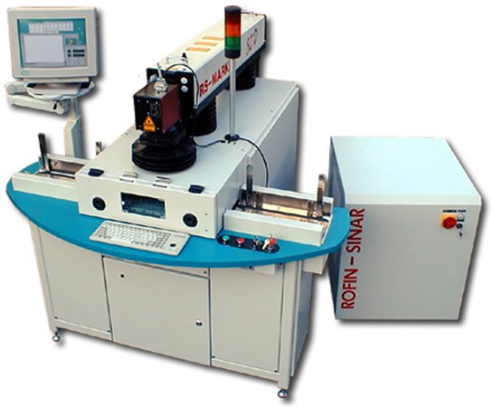

Ultrazvuk

-jako ultrazvuk označujeme jakýkoli zvuk s frekvencí vyšší než 20 000 Hz. Ultrazvukové vlny stejně jako rentgenové paprsky procházejí tělem a odrážejí se od jednotlivých orgánů. Odražené vlny lze převést ve formě obrazu na monitor(http://cs.wikipedia.org). Podstatu vzniku ultrazvuku je rozkmitávání piezoelektrické látky (látka, která při průchodu proudu mění svůj objem)v hlavici ultrazvukového přístroje, čímž je generováno vlnění podobné zvuku, ale s jinou frekvencí. Toto vlnění prostupuje do tkání, zde se odráží podle toho na jakou překážku narazí (různé tkáně, různý akustický odpor a odrazivost) a vrací se zpět do detektoru (Hrazdira, I., Mornstein, V., Lékařská biofyzika a přístrojová technika, Neptun 200; http://csum.cz/)
-použití: v medicíně se používá jednak jako terapeutický, jednak jako diagnostický ultrazvuk.
Jako diagnostický prostředek je používán k detekci struktur tkání, tato metoda je založena na různé odrazivosti a odporu ultrazvukových vln na jednotlivých rozhraních. Asi 20% pacientů je špatně vyšetřitelných. Jejich tkáně mají vyšší útlum a špatnější odrazivost.. Bohužel příčiny tohoto jevu nejsou doposud jednoznačně vysvětleny.( Hrazdira, I., Mornstein, V., Lékařská biofyzika a přístrojová technika, Neptun 2001) Dále lze použít ultrazvuk k měření rychlosti proudění kapalin, např. krve v cévách - tzv Dopplerovská metoda. Jedním z neposledních možností diagnostického ultrazvuku je také 3D zobrazovací metody a barevně kontrastní metody (Hrazdira, I., Mornstein, V., Lékařská biofyzika a přístrojová technika,
Neptun 2001). 3D ultrazvuk je hojně využíván pro pohled na plod v děloze, nejčastěji v období mezi 28-31 týdnem těhotenství, možnost též tzv. 4D ultrazvuku, to jest 3D v reálném čase (http://www.tehulka.cz/; http://www.upmd.cz/; http://www.sanatoriumhelios.cz/3d_ultra.html) Ale pozor, podle některých výzkumů se zjistilo, že přílišná intenzita ultrazvuku (která u metod 3D a 4D je nutně potřeba) může poškozovat nervové tkáně mozku (www.osel.cz).
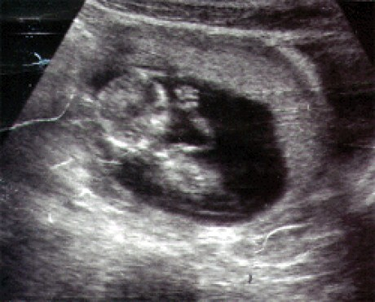
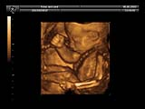

běžný ultrazvukový snímek 3D ultrazvukový snímek

Jako terapeutický prostředek je ultrazvuk využíván k litotripsi (ničení tělních kamenů), chirurgii(k pohonu skalpele), masážím, prohřívání a odstraňování nádorů (Hrazdira, I., Mornstein, V., Lékařská biofyzika a přístrojová technika, Neptun 2001; www.osel.cz; www.sciencedirect.com)
RTG

- je elektromagnetické záření (proud fotonů, nebo-li gama záření) vznikající dopadem elektronu na kov. Toto záření je používán o v RTG přístrojích, které jsou schopny toto záření vyzařovat do předem daného směru s předem danou intenzitou. Po průchodu prostředím jsou fotony detekovány na filmovém pásu nebo na fotonásobič a je získán obraz jejich útlumu při průchodu prostředím. Protože jednotlivé látky mají různou propustnost tohoto záření, je možné potom rozlišit, kterou látkou, jakým prostředím, se svazek fotonů pohyboval. (Hrazdira, I., Mornstein, V., Lékařská biofyzika a přístrojová technika, Neptun 2001; Kozubek, S., Základy radiační biofyziky,Masarykova univerzita, Brno 2004; http://cs.wikipedia.org)
- použití: rentgenové záření může být využito pro zobrazení detailů kostí a zubů (skiagrafie), popřípadě za pomoci vhodných technik i ke zkoumání měkké tkáně (densitografie,subtrakční radiografie, tomografie). Poté co Röntgen objevil využití pro pozorování kostních struktur, se rozvinulo jeho užívání v lékařském snímkování. Radiologie je specializovaný obor lékařství zabývající se radiografií a jinými technikami diagnostického snímkování - toto je pravděpodobně nejčastější využití rentgenového záření (http://cs.wikipedia.org). Právě ale podstata metody, to jest záchyt části energie ve tkáni, neumožňuje využití metody vždy a všude. Např. pro vyšetření těhotné ženy je RTG nevhodné, hrozí totiž poškození plodu (http://sfm.gynpor.cz). Pro zajímavost, interní předpis jedné z nemocnic: Informace pro ženy v reprodukčním věku: V období časného vývoje je lidský plod velmi citlivý na ionizující záření, pokud jde o vznik malformací(vývojových vad). Při rtg vyšetření v oblasti břicha a pánve je u pacientek v reprodukčním věku 14 – 45 let (tj věk, kdy je pacientka schopna otěhotnět) potřebný údaj o poslední menstruaci. V zájmu zvýšení ochrany zdraví populace je proto nutné provádět tato rtg vyšetření pouze v době do 10ti dnů od prvního dne menstruačního cyklu.Dříve, než Vás objednáme k rtg vyšetření, potřebujeme od Vás vědět termín, ve kterém je možno vyšetření provést. Uveďte datum prvního dne Vaší poslední menstruace nebo v případě, že od tohoto dne uběhla lhůta l0 dnů, sdělte nám předpokládané datum menstruace příští. Výše uvedené opatření se netýká pacientek, které používají antikoncepci. V těchto případech nám skutečnost oznamte. Také v případě, že jste prodělala gynekologickou operaci po níž již nemůžete otěhotnět, sdělte nám tuto skutečnost ( http://www.nspm.cz/info/oddel/radiodiagnostika.htm).

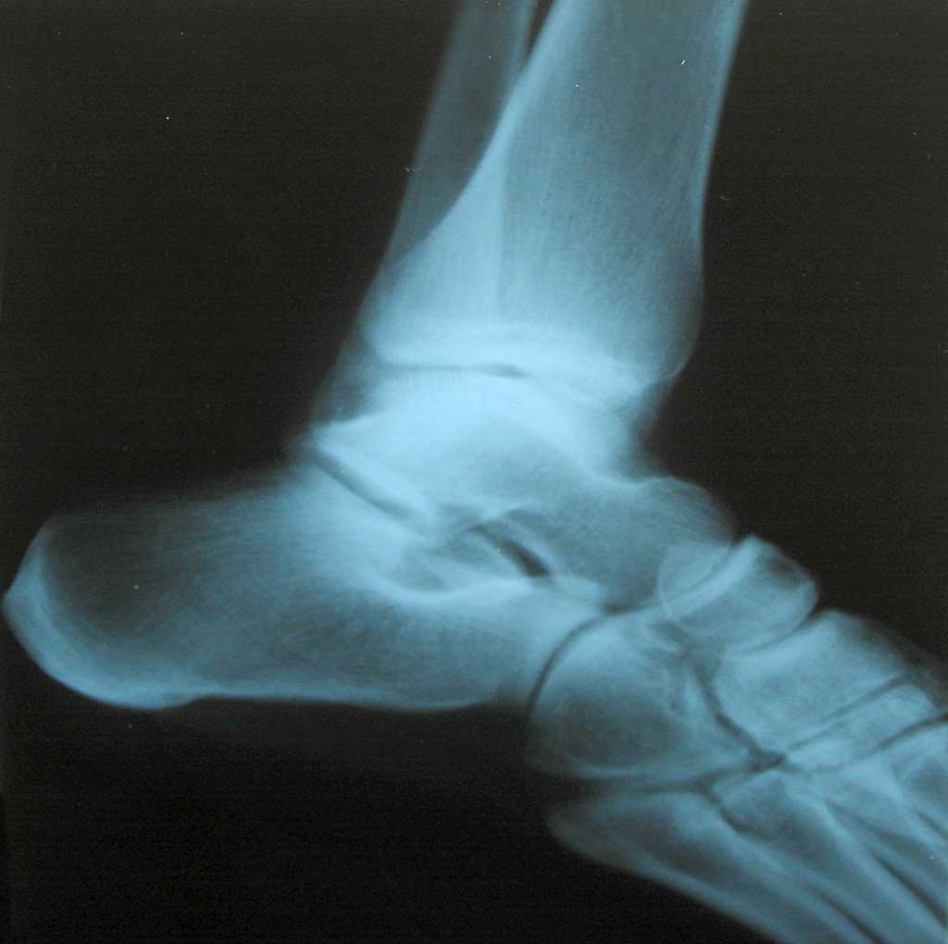
Dalším použitím RTG záření je nádorová terapie. Je to skoro stejné jako při snímkování, pouze jsou použity jiné energie a svazek paprsku RTG záření je fokusován do ohniska nádoru, kde ničí tkán. Aby bylo zamezeno zbytečnému ozáření okolní tkáně, je místo, kde leží ložisko, ozařováno z více stran nebo frakcionalozací. (http://www.bnzlin.cz/oddeleni/oc/RTG.htm, Kozubek, S.; Základy radiační biofyziky, Masarykova univerzita, Brno 2004).

CT (computer tomograph)

- je to nebolestivá vyšetřovací metoda, pomocí které může lékař prohlédnout vnitřní orgány celého těla. Poskytuje odborníkovi důležité informace například o mozku, páteři, kloubech a důležitých hrudních a břišních orgánech.
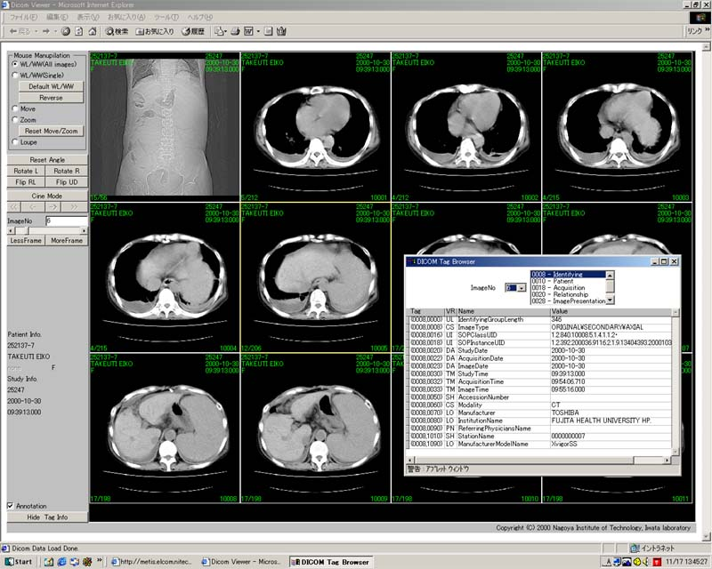
- počítačová tomografie kombinuje klasické rentgenové vyšetřením s počítačovým systémem, který informace zpracovává. Snímek se tedy jednoduše neexponuje na rentgenový film (jako u obyčejného RTG vyšetření), ale je matematicky spočítán a zobrazen do nejmenších detailů. Tělo je "rozřezáno" na tenká kolečka, takže lékař vidí každý kousek tkání (http://www.ordinace.cz/)
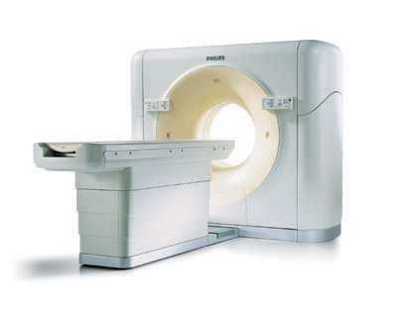

-použití: jde vlastně o obdobu RTG vyšetření, pouze v jiném uspořádání, s větší přesností a rozlišovací schopností (v některých případech) a hlavní výhodou je, že lékař může získat ne jeden, ale mnoho snímků z mnoha rovin tělem. Vyšetření je nebolestivé a dávka rentgenového záření je bezpečná. Možné komplikace mohou nastat pouze v případě, že je člověk alergický na některou z látek, které se mohou při vyšetření podávat. Problémy mohou být u diabetiků, pokud několik hodin před vyšetřením nejí. Je potřeba úměrně snížit dávky inzulínu (http://www.ordinace.cz/). Ale na druhou stranu existují studie, které upozorňují na riziko při používání CT: Radiační onkolog profesor David Brenner z New Yorské Columbia University začal zveřejňovat výsledky studie svého týmu a zasloužil se tak o pěkné vzrušení a to nejen na poli odborném. Prokazuje, že CT skenování celého těla představuje pro organismus významnou radiační zátěž. Dávku, kterou tělo takto dostane, expert srovnává s ozářením některých obyvatelé Hirošimy a Nagasaki, kteří přežili bombardování atomovou pumou. Brenner dále vysvětluje, že srovnáním s účinky atomové pumy, má na mysli přeživší Japonce, kteří byli vystaveni nízkým dávkám záření, ne ty kteří dostali „plný zásah“. Brenner který srovnával dávku, kterou dostane člověk při CT vyšetření celého těla s jinými druhy vyšetření tvrdí, že je tato dávka stonásobně větší, než jakou například obdrží žena při typickém vyšetření na mamografu. U kompletního CT vyšetření je riziko, že by mohlo být příčinou rakoviny u jednoho z 1200 vyšetřených (0,08% vyšetřovaných).
U osoby, která ale každoročně projde celkovým CT skenem po dobu třiceti let, je riziko úmrtí na rakovinu již 1,9%. Což znamená, že téměř jeden z padesáti nešťastníků, kteří si chtějí podchytit rakovinu „zavčas“ (a proto chodí na pravidelné roční celkové CT vyšetření), si rakovinu, právě tímto opakovaným vyšetřením, přivodí. Tyto závěry platí pro průměrné hodnoty zjišťované na zařízeních provozovaných v USA a autoři k nim uvádějí, že existují rozdíly v jednotlivých typech CT skenerů, které se, co do používaných dávek rentgenového záření, mohou poněkud lišit (http://www.osel.cz/)

NMR (nuclear magnetic resonance)

-je metoda založená na výskytu jader s nenulovým jaderným spinem (například ¹³C). Zkoumá rozdělení energií jaderného spinu v magnetickém poli a přechody mezi jednotlivými spinovými stavy odpovídajícími energii v oblasti rádiových vln.
Některé atomy a molekuly vykazují jev, nazývaný jaderný spin. Tento spin je možné v silném magnetickém poli nastavit tak, aby po určité době atomy s tímto spinem vyzářily kvantum energie (velmi obecně a zjednodušeně řečeno). Poté můžeme tuto energii detekovat a podle rozložení v prostoru si udělat představu o látce a jejím rozložení (Hrazdira, I., Mornstein, V., Lékařská biofyzika a přístrojová technika, Neptun 2001)
Na základě NMR spektroskopie lze určit složení a strukturu molekul zkoumané látky i jejich množství. Moderními metodami NMR spektroskopie lze zjistit i prostorovou strukturu menších proteinů, podobně jako pomocí rentgenové strukturní analýzy (http://cs.wikipedia.org/).
-použití: pro strukturní analýzu tkání, při vyšetření pacientů nemožných vyšetřit CT. Pro zjištění metabolismu, nervové činnosti. Výhodou je nezatížení pacienta zářením, nevýhodou je zdlouhavost, mírná hlučnost při provozu a omezení způsobené magnetickým polem. Nelze vyšetřovat pacienty s kovovými implantáty, s kardiostimulátory, nevhodné je také velkoplošné tetování a jako zajímavost je doporučeno vyšetření bez „make-upu“ a bez řasenky (obsah feromagnetických látek) (Hrazdira, I., Mornstein, V., Lékařská biofyzika a přístrojová technika, Neptun 2001).

